Муниципальное казенное дошкольное образовательное учреждение «ЦРР Д\С № 5 « Теремок »

Консультация для педагогов

«Методы и приемы обучения лепке»

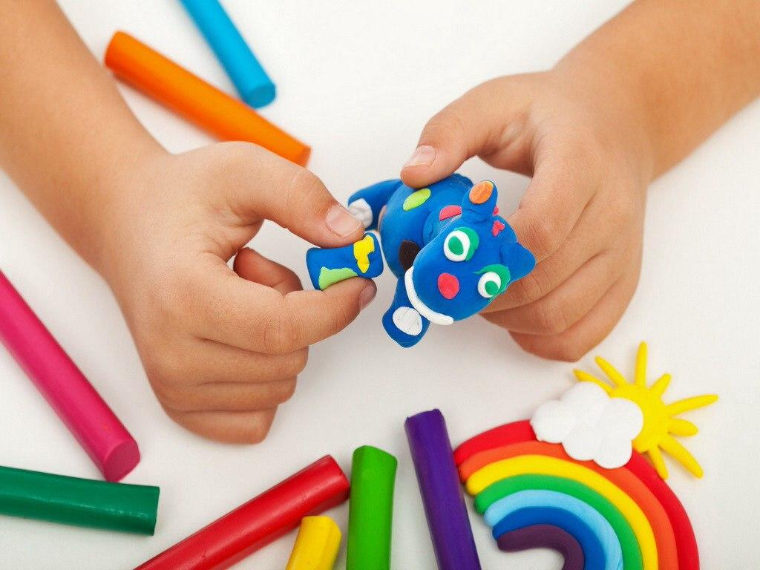

Подготовила: Буланова М.А
В формировании личности ребенка неоценимое значение имеют разнообразные виды
художественно-творческой деятельности: рисование, лепка, вырезание из бумаги
фигурок и наклеивание их, создание различных конструкций из природных
материалов и т.д.
Такие занятия дарят детям радость познания, творчества. Испытав это чувство
однажды, малыш будет стремиться в своих рисунках, аппликациях, поделках
рассказать о том, что узнал, увидел, пережил.
Изобразительная деятельность ребенка, которой он только начинает овладевать,
нуждается в квалификационном руководстве со стороны взрослого.
Но чтобы развить у каждого воспитанника творческие способности, заложенные
природой, педагог должен сам разбираться в изобразительном искусстве, в
детском творчестве, владеть необходимыми способами художественной
деятельности.
Изобразительная деятельность дошкольников как вид художественной деятельности
должна носить эмоциональный, творческий характер. Педагог должен создавать
для этого все условия: он прежде всего должен обеспечить эмоциональное,
образное восприятие действительности, формировать эстетические чувства и
представления, развивать образное мышление и воображение, учить детей
способам создания изображений, средствам их выразительного исполнения.
Процесс обучения должен быть направлен на развитие детского изобразительного
творчества, на творческое отражение впечатлений от окружающего мира, произведений литературы и искусства.
Успех воспитания и обучения во многом зависит от того, какие методы и приемы использует педагог, чтобы донести до детей определенное содержание, сформировать у них знания, умения, навыки, а также развить способности в той или иной области деятельности.
Под методами обучения изобразительной деятельности понимают систему действий педагога, организующего практическую и познавательную деятельность детей, которая направлена на усвоение содержания, определенного «Программой воспитания и обучения в детском саду».

Приемами обучения называют отдельные детали, составные части метода.
Традиционно методы обучения классифицируются по тому источнику, из которого дети получают знания, навыки и умения, по тем средствам, с помощью которых эти знания, умения и навыки преподносятся. Так как дети дошкольного возраста приобретают знания в процессе непосредственного восприятия предметов и явлений окружающей действительности и из сообщений педагога (объяснения, рассказы), а также в непосредственной практической деятельности (конструирование, лепка, рисование и т.п.), то выделяют методы:
· наглядные;
· словесные;
· практические.
Это традиционная классификация.
В последнее время разработана новая классификация методов. Авторами новой классификации являются: Лернер И.Я., Скаткин М.Н. она включает следующие методы обучения:
· информативно - рецептивный;
· репродуктивный;
· исследовательский;
· эвристический;
· метод проблемного изложения материала.
В информационно – рецептивный метод включаются следующие приемы:
Ø рассматривание;
Ø наблюдение;
Ø экскурсия;
Ø образец воспитателя;
Ø показ воспитателя.
Словесный метод включает в себя:
Ø беседу;
Ø рассказ, искусствоведческий рассказ;
Ø использование образцов педагога;
Ø художественное слово.
Репродуктивный метод – это метод, направленный на закрепление знаний и навыков детей. Это метод упражнений, доводящих навыки до автоматизма. Он включает в себя:
Ø прием повтора;
Ø работа на черновиках;
Ø выполнение формообразующих движений рукой.
Эвристический метод направлен на проявление самостоятельности в каком - либо моменте работы на занятии, т.е. педагог предлагает ребенку выполнить часть работы самостоятельно.
Исследовательский метод направлен на развитие у детей не только самостоятельности, но и фантазии и творчества. Педагог предлагает самостоятельно выполнить не какую – либо часть, а всю работу.
Метод проблемного изложения, по мнению дидактов не может быть использован в обучении дошкольников и младших школьников: он применим только лишь для старших школьников.
В своей деятельности воспитатель использует различные методы и приемы в лепке.
Во второй младшей группе на занятиях по лепке активно используется информационно – рецептивный метод. Особенно полезен перед занятием действенный способ знакомства с формой предмета: дети обводят форму рукой, играют с флажками, мячами, шарами, ощупывают их очертания. Такое обследование предмета создает более полное представление о нем.
Также эффективен прием обследования предмета движением руки по контуру. Прямой показ способа изображения применяется только в том случае, когда данная форма встречается впервые.
В детском саду большое значение надо уделять коллективному творчеству детей. Особое внимание отдавать коллективной лепке.
Коллективные работы значительнее по результату для детей, вызывают у них восхищение, поистине как в стихотворении В. Маяковского: « Чего один не сделает, сделаем вместе».
Детей радует коллективные занятия, их совместная деятельность по лепке. Особое удовлетворение им доставляет общий результат, который в этом случае всегда богаче по содержанию, производит на них более яркое впечатление, чем индивидуально выполненная работа.
Для проведения этих занятий требуется определенная подготовка и определенный настрой ребенка.
1.Подготовительный этап, который позволит углубить собственные знания по теме будущей работы, позволит сформировать яркие образы, порождающие желание воплощать их в собственной коллективной лепке.
Для этой цели можно использовать экскурсии, беседы, чтение книг, рассматривание репродукций, иллюстраций, а также совместная подготовка декоративного панно, на котором будет выполняться коллективная композиция.
2.Основной этап – этап выполнения работы, он включает в себя планирование, выполнение и оценку коллективной работы.
Его цель - не только предоставить детям возможность воплотить в композиции образы окружающего мира, но и создать в ходе коллективного творчества условия для творческого взаимодействия детей, содействующие не только эстетическому и художественному развитию детей, но и формированию у них умений творчески работать в коллективе.
3.Заключительный этап – период взаимодействия детей с уже завершенной работой.
Выполненную детьми композицию необходимо выставить в уголке «Наше творчество». Тем самым привлечь внимание родителей, они вместе с детьми рассматривают, обсуждают, хвалят ребенка за проделанную работу. А так же, у них возникает желание продолжить работу по изобразительной деятельности в домашних условиях.
Готовые работы можно использовать в игре (например, с/р «Магазин»)
Если композиция, которую предстоит создать детям, многопредметная, многоплановая, работе над ней можно посвятить 2 – 3 занятия. Если в группе дети разновозрастные, то и задания по созданию композиции могут быть разные. Надо распределить работу по созданию изображений между детьми так, чтобы каждому было интересно, чтобы ребенку было по силам, создать свою часть в общей композиции и чтобы он мог проявить себя, лучшим образом используя свои возможности, и достигнуть высокого результата.
Можно выделить три основные формы совместной деятельности детей:
«совместно – индивидуальная», «совместно – последовательная» и «совместно – взаимодействующая».
а) «Совместно – индивидуальная» - характеризуется тем, что участники деятельности в начале работают индивидуально, с учетом общего замысла, и лишь на завершающем этапе работа каждого становится частью общей композиции.
Задание каждому выдается сразу, вначале работы индивидуально и затем корректируется в зависимости от того, что сделано другими. Выполняя свою часть работы, ребенок знает, чем лучше он сам выполнит то, что ему поручено, тем лучше будет работа коллектива.
Это с одной стороны, создает условия для мобилизации творческих возможностей ребенка, а с другой – требует их проявления в качестве необходимого условия. К достоинствам данной формы организации деятельности относится также и то, что она позволяет вовлечь в коллективную творческую деятельность довольно большую группу детей, не имеющих опыта совместной работы.
б) «Совместно – последовательная» - предполагает работу по принципу конвейера, когда результат действий одного участника находится в тесной взаимосвязи от результатов предыдущего и последующего участников.
в) «Совместно – взаимодействующая» - работа выполняется всеми участниками одновременно, согласование их действий осуществляется на всех этапах.
На занятиях в младших и средних группах можно использовать все три формы совместной деятельности детей. Выбор зависит от задач, которые ставятся на занятии перед детьми.

